Tradicionalni slovenski zajtrk, 20.11.2020
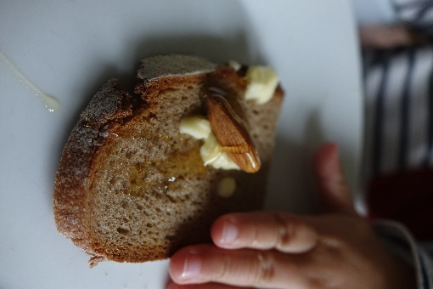
Pomen rednega zajtrkovanja
…zajtrkujmo skupaj, zajtrkujmo doma…
Zdrav zajtrk vsebuje polnovredno žitno živilo (polnozrnati kruh, kaše, žita, ipd.) in beljakovinsko živilo (mleko, sir in ostali mlečni izdelki, mesni izdelki z manj maščobe, ipd.) Taka kombinacija živil poskrbi za počasnejši dvig glukoze v krvi, kar vpliva na boljše splošno počutje, pomnjenje, razmišljanje in pa večjo pozornost. Prav tako pa kvalitetno redno zajtrkovanje poskrbi za naše energijske potrebe, ki jih potrebujemo za fizično in psihično delovanje telesa.
Če zajtrku dodamo še sadje, 100% naravnega soka ali kos zelenjave (solata, korenček, paprika, vejica peteršilja, ipd.), telesu še dodatno priskrbimo esencialne hranilne snovi, kot so: vitamini, minerali, antioksidanti, encimi in vlaknine, ipd.
Če si predstavljamo naše telo kot stroj, potem lahko razumemo, da za zagon potrebuje gorivo. V našem primeru je to hrana in pijača. Da bo stroj deloval dolgo in brez okvar, pa potrebuje kakovostno in varno gorivo - torej kvalitetno živilo in pijačo (tj. zdravo, polnovredno, sezonsko in lokalno).
Živila, ki sestavljajo tradicionalni slovenski zajtrk so: kruh, med, maslo, jabolko in mleko. Najbolje je, da so živila pridelana lokalno iz naše bližine (z oznako bio ali eko), saj tako ohranijo svojo hranilno vrednost in kakovost. S tem tudi podpiramo lokalne pridelovalce, ki delajo z ljubeznijo in s trdim delom.
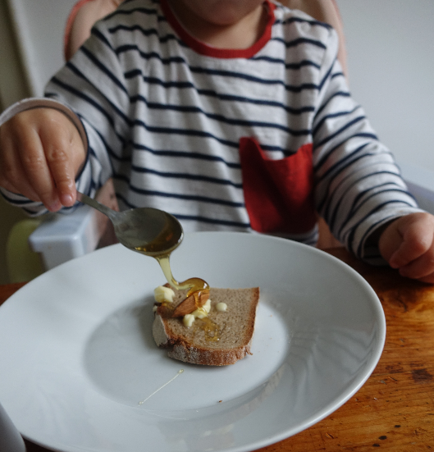
Pomembnost rednega zajtrkovanja vsako leto obeležimo s Tradicionalnim slovenskim zajtrkom (TSZ), ki se zgodi na dan slovenske hrane, in sicer vsak tretji petek v mesecu novembru. Tedaj se spomnimo, kako pomembno je zajtrkovati in kako pomembno je izbrati lokalno hrano iz bližine doma ter pomembnost obstoja čebel, katere nam dajo tekoče zlato – med in poskrbijo za opraševanje rastlin. Največji doprinos čebel in drugih opraševalcev je opraševanje skoraj treh četrtin vseh rastlin, s katerimi proizvedemo 90 % svetovne hrane.
Letošnji TSZ praznuje 10. obletnico in je zaradi epidemije s COVID-19, drugačen od prejšnjih let. Potekal bo doma, v krogu družine. Vsak družinski član lahko prispeva k pripravi zajtrka. Otroci veliko raje pojedo hrano, ki si jo pripravijo sami in za katero vedo iz kje prihaja. Ne skrbimo za lepljive prste in mizo. Z malo tople vode in krpe, je vse spet čisto.

Živila, ki jih lahko uporabimo za malo drugačen slovenski zajtrk:
- Namesto mleka lahko popijemo jogurt, kefir ali kislo mleko.
- Kruh lahko spečemo sami. Pri tem nam pomagajo otroci, ki so nad gnetenjem in oblikovanjem testa zelo navdušeni.
- Maslo lahko nadomestimo s skuto ali s kislo smetano,
- med pa z domačo marmelado.
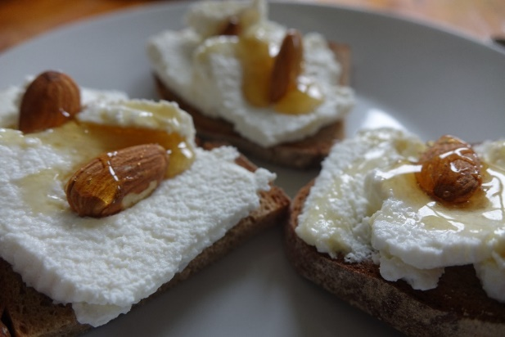
- Namesto jabolka lahko zaužijemo kakšno drugo sezonsko sadje ali pa popijemo naravni sveže stisnjen sok iz agrumov.
Namig: zelo hranljiva in nasitna je kombinacija rženega kruha, lokalne albuminske kravje ali kozje skute, meda in mandljev. Za prazničen občutek, pa lahko zajtrk začinite z malo mletega cimeta.
Dober tek!

Petra Rusjan, vodja prehrane

Viri:
- https://www.nijz.si/sites/www.nijz.si/files/uploaded/pomenzajtrka_rednozajtrkovanjejedelzdraveprehrane_3711.pdf
- https://www.nasasuperhrana.si/tradicionalni-slovenski-zajtrk/jubilejni-10-tradicionalni-slovenski-zajtrk-letos-v-drugacni-obliki/
- https://www.worldbeeday.org/si/o-projektu/pomen-cebel.html

